Nr.28165/CCRP/11.10.2022

**COMUNICAT DE PRESĂ**

**PRIMA ACȚIUNE DE INFORMARE ȘI VERIFICARE PE TERITORIUL ROMÂNIEI**

**ORGANIZATĂ DE CĂTRE AUTORITATEA EUROPEANĂ A MUNCII - ELA**

**ÎN DOMENIUL TRANSPORTURILOR RUTIERE ÎN SPAȚIUL COMUNITĂȚII U.E.**

**INSPECTORATUL TERITORIAL DE MUNCĂ TIMIȘ** a dat curs invitației AUTORITĂȚII EUROPENE

A MUNCII - ELA care a organizat în data de **11.10.2022**, între orele **10,00–15,00** pe

Autostrada **A 1 TIMIȘOARA-LUGOJ**, *în premieră în România*, o acțiune de verificare a

angajaților și angajatorilor ce efectuează activități de transport rutier în spațiul Uniunii

Europene.

Acțiunea **ROADPOL**, denumită **TRUCK&BUS** a avut ca **obiectiv** verificarea camioanelor ce au

tranzitat România pe autostrada A1 TIMIȘOARA-LUGOJ, unde verificările s-au făcut de

către:

▪ ITM TIMIȘ - o echipă de control condusă de INSPECTOR ȘEF ADJ. R.M. d-na MOGOȘANU ILEANA și inspectorii de muncă : dl. BĂDESCU ANTONIO și dl. MILICIN VELIMIR

▪ inspectorii ISCTR TIMIȘ și

▪ observatori, inspectori de muncă și inspectori ISCTR din state membre ale U.E.: ITALIA,

FRANȚA, ESTONIA, SPANIA, DANEMARCA ȘI BELGIA.

Această acțiune **TRUCK&BUS** nu s-a axat doar pe verificare ci și pe **informarea** angajaților

din transportul rutier, acestora li s-au distribuit pliante tipărite în limba română, engleză,

turcă,poloneză, spaniolă, etc. Prin aceste pliante, șoferilor le-au fost comunicate

drepturile și obligațiile pe care le au dacă efectuează o activitate de transport rutier, pe o

perioadă limitată, într-un alt stat membru decât cel al angajatorului lor, privind : activitatea de

cabotaj,comerț transfrontalier, deplasare fără încărcătură și operațiunile de transport combinat.

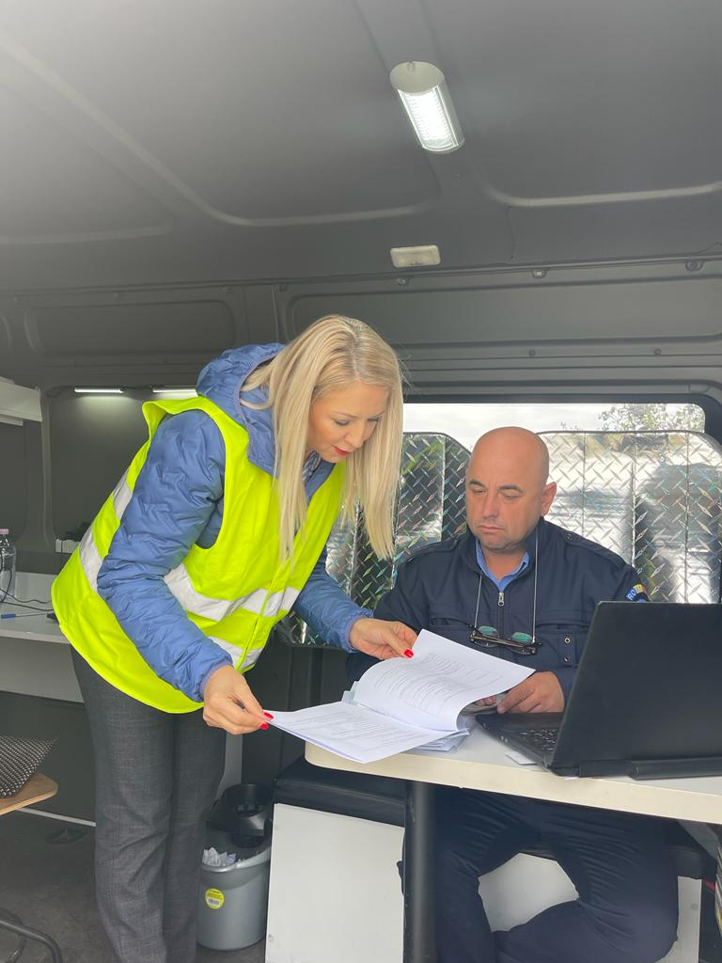 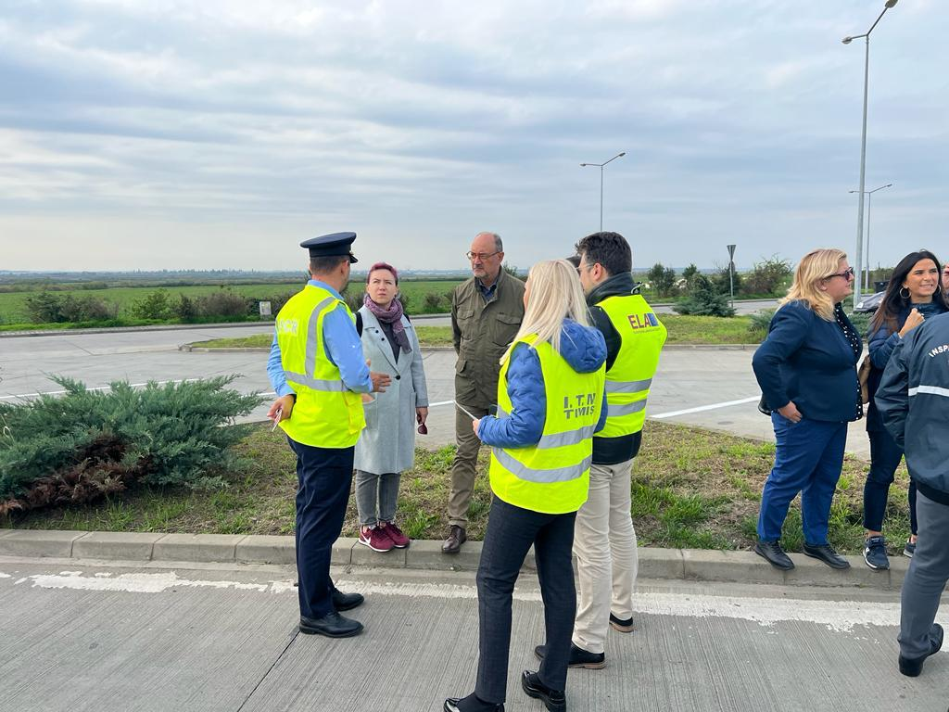 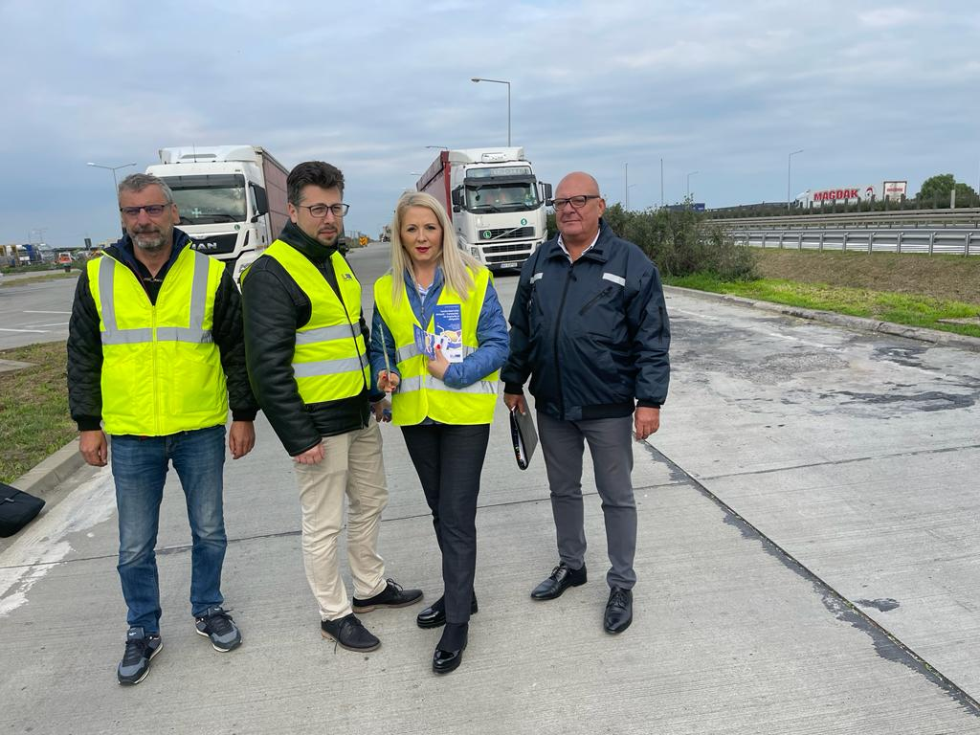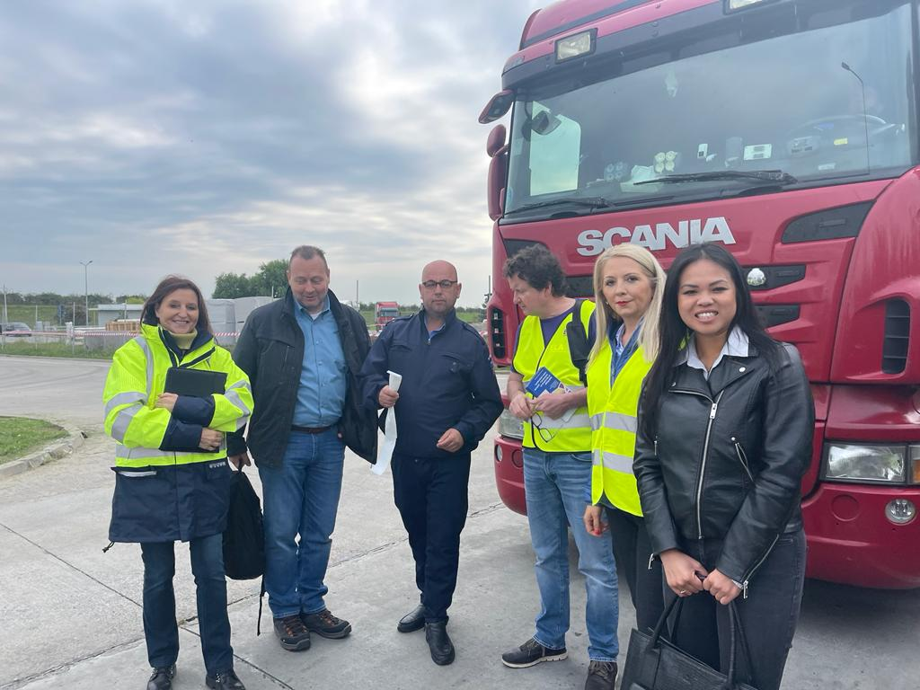

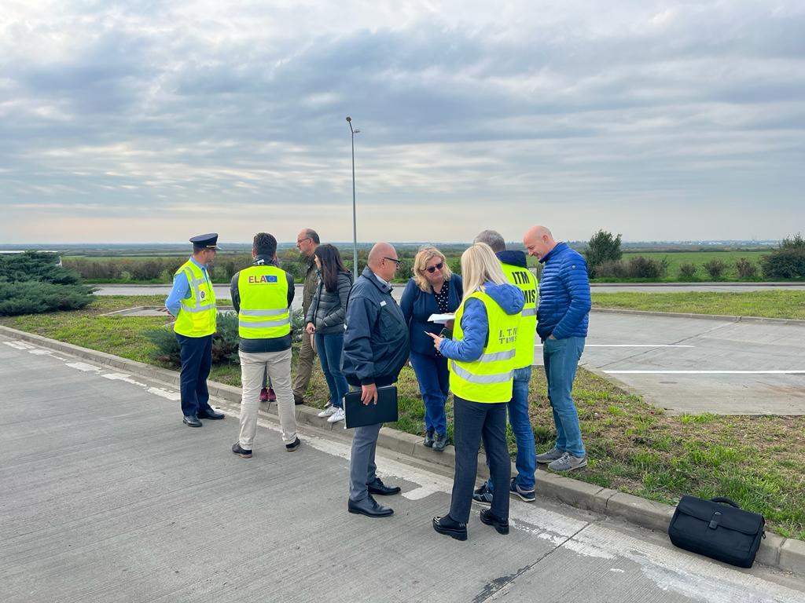

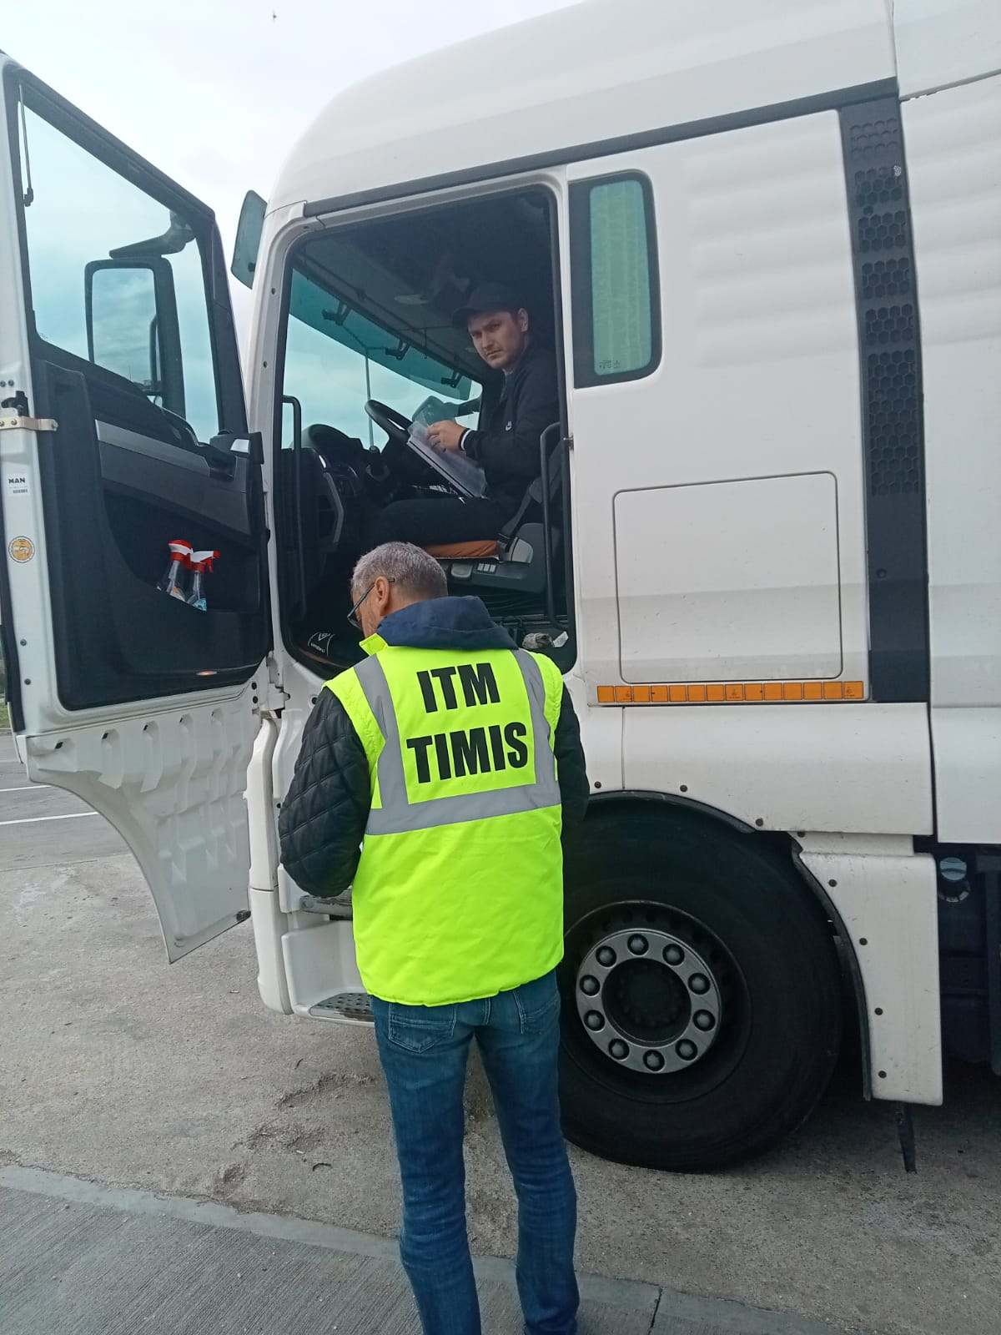 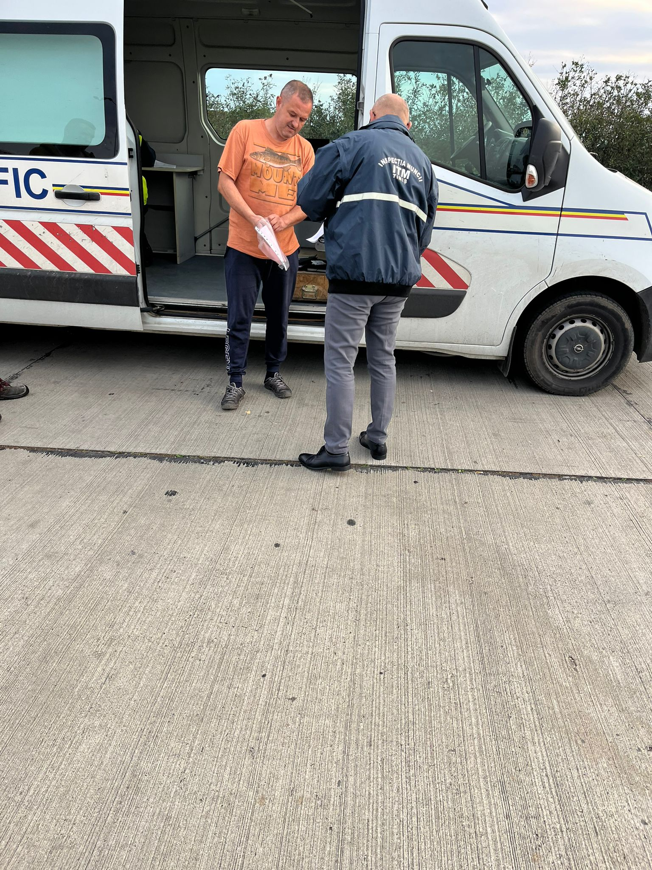

**INSPECTOR ȘEF ADJ.RM**

**JR. ILEANA MOGOȘANU**